Лабораторная работа ТУ-2
«Корректирующие звенья САУ»
ЦЕЛЬ РАБОТЫ:
Исследование пассивных корректирующих элементов (R-L-C цепочек) и их
динамических и частотных характеристик.
ПРОГРАММА РАБОТЫ:
1.В соответствии с номером выбранного варианта рассчитать параметры
(R-L-C цепочек) и собрать модели электрических схем корректирующих звеньев:
  - дающих опережение по фазе и наклоном ЛФЧХ на +20дБ/дек и +40
дБ/дек. (звено 1 и звено 2);
  - дающих запаздывание по фазе и наклоном ЛФЧХ на -20дБ/дек и -40
дБ/дек. (звено 3 и звено 4);
  - дающих опережение и отставание по фазе.
- Используя SIMULINK OF MATLAB, снять динамические и частотные
(Найквиста и Боде) характеристики по электрическим схемам звеньев.
- Рассчитать по параметрам, в соответствии с заданным вариантом,
передаточные функции звеньев.
- Используя SIMULINK OF MATLAB, снять динамические и частотные
(Найквиста и Боде) характеристики по передаточным функциям
звеньев.
- Используя MATLAB, по передаточным функциям звеньев определить
динамические и частотные характеристики.
- Сравнить результаты экспериментальных характеристик по П.2 и П.4.
- Составить отчет по работе.

КРАТКИЕ ТЕОРЕТИЧЕСКИЕ СВЕДЕНИЯ [5, 19].

В системах автоматического регулирования широкое применение получили линейные корректирующие устройства в виде четырехполюсников с пассивными и активными элементами. Они чаще всего реализуются на элементах с R-L-C цепочками. Эти комбинации R-L-C цепочек выполняют операции дифференцирования (фазоопережающие), интегрирования (фазозапаздывающие) и дифференцирования-интегрирования на разных частотах с фазозапаздыванием и последующим фазоопережением.

Методические указания к работе
Поэтапно разберем ход выполнения лабораторной работы «Корректирующие звенья САУ». Выберем следующие номера схем 14, 32, 61 (Приложение 2 [19]. Для простоты пояснений примем значения R1, R2, R3, R4 соответственно 1, 2, 3, и 4 Ом, а ёмкости С1.С2 и т.д.

1 Схема №14.
Схема 14 представляет собой корректирующие устройства с опережением по фазе и с наибольшим наклоном амплитудной характеристики 20 dB.
Таблица 2.1. Исходные данные к схеме №14
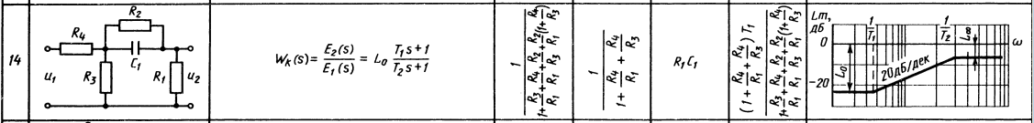
В соответствии с пунктом 1 программы работы рассчитаем параметры (R-L-C цепочек) и соберем модели электрических схем корректирующих звеньев. Схема собирается в MATLAB при помощи вкладки Simulink Library Browser (SimPowerSystem).
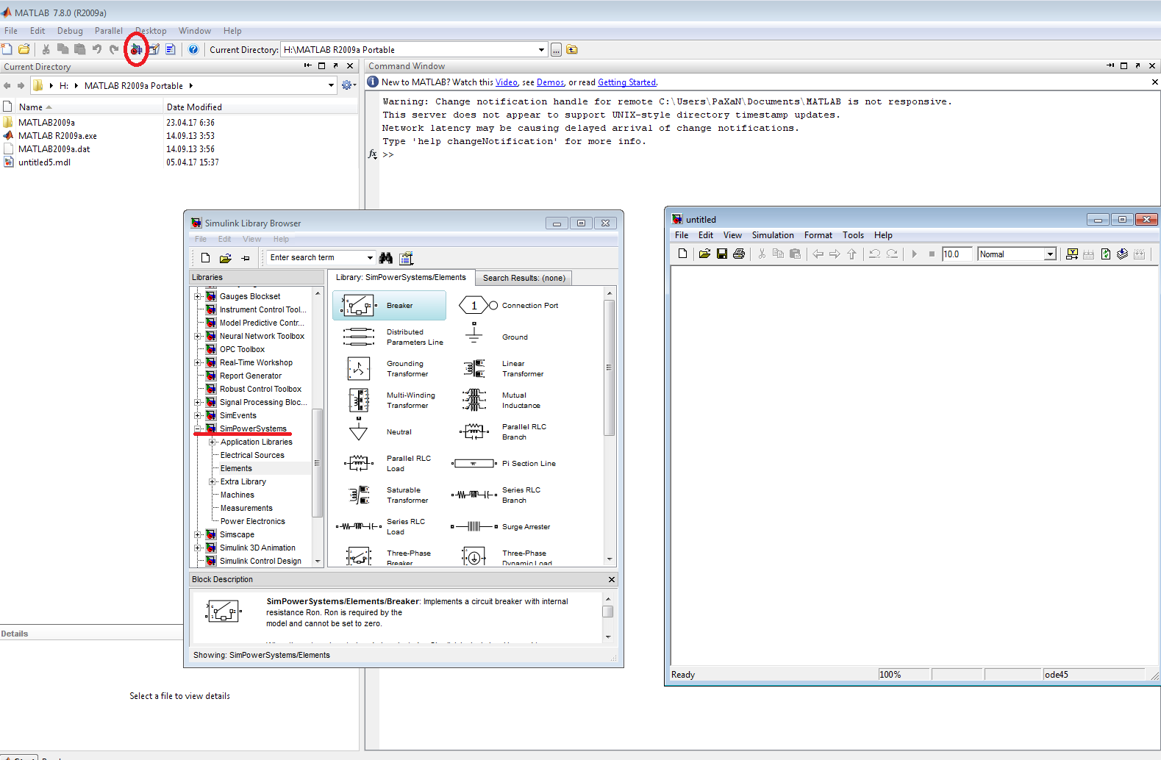
Рисунок 2.1 – Рабочее поле MATLAB
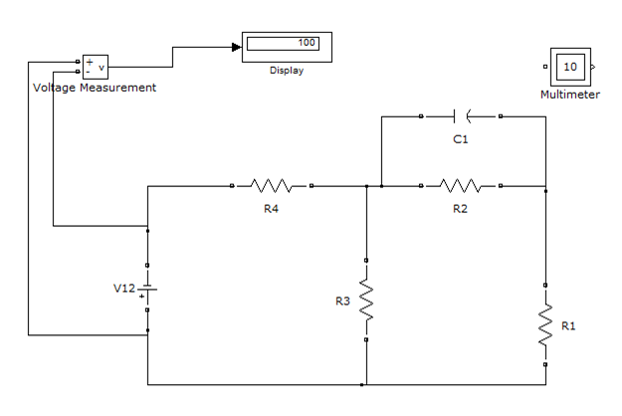
Рисунок 2.2 – Электрическая схема в MATLAB
Как известно передаточная функция получается путем нахождения отношения изображения выходного напряжения U₂(s) к изображению входного напряжения U₁(s):
$W\left(s\right)=\frac{U_{2}(s)}{U_{1}(s)}$ (2.1)
Общее напряжение $U_{1}(s)$ легко можно получить путем сворачивания цепи в эквивалентную
$$U_{1}(s)=i_{Σ}(s)∙R_{Σ}=i_{Σ}∙\left[\frac{R_{3}∙\left(R_{1}+\frac{R_{2}}{R_{2}∙C∙s+1}\right)}{R_{3}+R_{1}+\frac{R_{2}}{R_{2}∙C∙s+1}}\right]+R_{4}$$
где $i_{Σ}$ и $R_{Σ}$ – суммарный ток и сопротивление цепи.
В свою очередь $U_{2}(s)$ находится как падение напряжения на первом резисторе
$$U_{2}(s)=i_{1}(s)∙R_{1}=i_{Σ}(s)∙{\left[\frac{R_{3}}{R_{3}+\frac{R_{2}}{R_{2}∙C∙s+1}+R_{1}}\right]∙R}_{1}$$
В результате деления $U_{2}(s)$ на $U_{1}(s)$ получаем итоговую передаточную функцию

$$W\left(s\right)=\frac{R_{3}∙R_{1}\left(C{∙R}_{2}∙s+1\right)}{\left(R_{3}∙R_{1}+R_{4}∙R_{1}+R_{3}∙R_{4}\right)∙C{∙R}_{2}∙s+R_{3}∙R_{1}+R_{4}∙R_{1}+R_{3}∙R_{2}+R_{4}∙R_{2}+R_{3}∙R_{4}}$$

или

$W\left(s\right)=L_{s→0}\frac{T_{1}s+1}{T_{2}s+1}$ (2.2)
Обозначим $T_{1}=C{∙R}_{2}$ , тогда
$T_{2}=\frac{\left(R_{3}∙R_{1}+R_{4}∙R_{1}+R_{3}∙R_{4}\right)}{R_{3}∙R_{1}+R_{4}∙R_{1}+R_{3}∙R_{2}+R_{4}∙R_{2}+R_{3}∙R_{4}}∙T_{1}$ $L_{s→0}=\frac{R_{3}∙R_{1}}{R_{3}∙R_{1}+R_{4}∙R_{1}+R_{3}∙R_{2}+R_{4}∙R_{2}+R_{3}∙R_{4}}$

На данном этапе уже можно наблюдать расхождение с вариантом. Проще всего проследить несоответствие в $T_{1}$.
Проверим правильность проделанных вычислений. Для этого снимем амплитудно-частотную характеристику через powergui $→$ Use LTI Viever, а так же параллельно напишем программу для построения той же характеристики через выведенную передаточную функцию.
%Ввод данных
T1=0.06; R1=1; R2=2; R3=3; R4=4; C1=T1/R2;
T2= (R1*R3+R1*R4+R3*R4)/( R1*R3+R1*R4+R3*R4+ R3*R2+ R2*R4)
L= R1*R3/( R1*R3+R1*R4+R3*R4+ R3*R2+ R2*R4)
%14
n14=[L*T1 L]; d14=[T2 1]; w14=tf(n14,d14)
bode(w14)

Результат расчета программы и снятые показания:
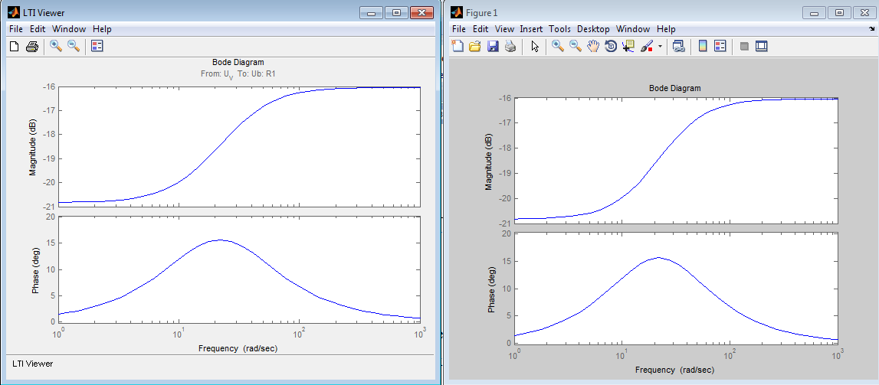
Рисунок 2.3 – Фазово-частотные характеристики (БОДЕ)
Визуально обе характеристики полностью дублируют друг друга. Для анализа передаточной функции выделим отдельно одну из характеристик на следующем рисунке.

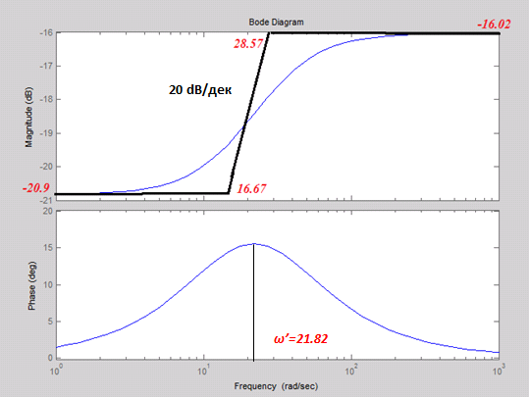
Рисунок 2.4 – Фазово-частотные характеристики (БОДЕ). Пример.

$T_{1}=C{∙R}_{2}=0.03∙2=0.06 с$ $ω_{1}=\frac{1}{T_{1}}=16.67 рад/с$

$$T_{2}=\frac{\left(R_{3}∙R_{1}+R_{4}∙R_{1}+R_{3}∙R_{4}\right)}{R_{3}∙R_{1}+R_{4}∙R_{1}+R_{3}∙R_{2}+R_{4}∙R_{2}+R_{3}∙R_{4}}∙T_{1}=\frac{\left(3+4+12\right)∙0.06}{3+4+6+8+12}=0.035 с$$
$ω_{2}=\frac{1}{T_{2}}=28.57 рад/с$ $ω^{'}=\sqrt{ω_{1}ω_{2}}=21.82 рад/с$
$$L_{s→0}=\frac{R_{3}∙R_{1}}{R_{3}∙R_{1}+R_{4}∙R_{1}+R_{3}∙R_{2}+R_{4}∙R_{2}+R_{3}∙R_{4}}=\frac{3}{3+4+6+8+12}=0.09$$

$$20∙\log\left(0.09\right)=-20.9 dB$$
$$L_{s→∞}=\frac{R_{3}∙R_{1}}{R_{3}∙R_{1}+R_{4}∙R_{1}+R_{3}∙R_{4}}=\frac{3}{3+4+12}=0.158$$

$$20∙\log\left(0.158\right)=-16.02 dB$$

В качестве следующего примера приведем схему под №32. В последующих примерах будут представлены только результаты расчетов и выведены вычисления в Mathcad. В начальных данных будем задавать значение индуктивностей и емкостей.

2 Схема №32
Схема 32 представляет собой корректирующие устройства с опережением по фазе и с наибольшим наклоном амплитудной характеристики 40dB.
Таблица 2.2. Исходные данные к варианту №32
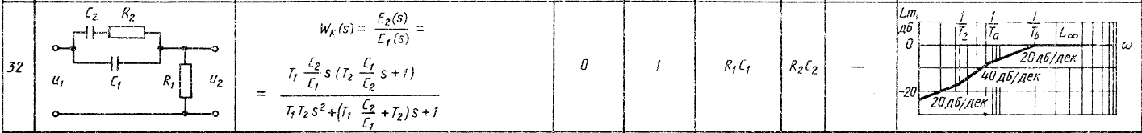
Выведем передаточную функцию и запишем вычисления в Mathcad для простоты преобразований.
$$W\left(s\right)=\frac{R_{1}∙s∙\left(C_{1}+C_{2}\right)∙\left(\frac{C_{1}{∙C_{2}∙R}_{2}}{C_{1}+C_{2}}∙s+1\right)}{C_{1}{∙C_{2}∙R}_{2}{∙R}_{1}{∙s}^{2}+\left(\left(C_{1}+C_{2}\right){∙R}_{1}+C_{2}{∙R}_{2}\right)∙s+1}$$
Для построения амплитудно-частотной характеристики представим передаточную функцию в следующем виде:
$$W\left(s\right)=\frac{K∙s∙\left(T_{2}∙s+1\right)}{\left(T_{a}∙s+1\right)\left(T_{b}∙s+1\right)}$$
$T_{a}=0.641∙{10}^{-5} с$ $T_{b}=0.629∙{10}^{-6} с$ $T_{2}=0.13∙{10}^{-5} с$
То есть мы имеем систему последовательно расположенных элементарных звеньев (2 статических первого порядка, одно форсирующее звено и идеальное дифференцирующее звено). Данное разложение проводится элементарно при помощи разложения выражения на множители.
Снимем АЧХ и сделаем соответствующие построения.
%Ввод данных
C1=0.000001; C2=0.000002; R1=1; R2=2;
%32
n32=[R1*C1*C2*R2 R1*(C1+C2) 0]; d32=[C1*C2*R1*R2 C1*R1+C2*R1+C2*R2 1]; w32=tf(n32,d32)
bode(w32)
$ω_{2}=7.5∙{10}^{5}$ $ω_{a}=1.56∙{10}^{5}$ $ω_{b}=1.59∙{10}^{6}$
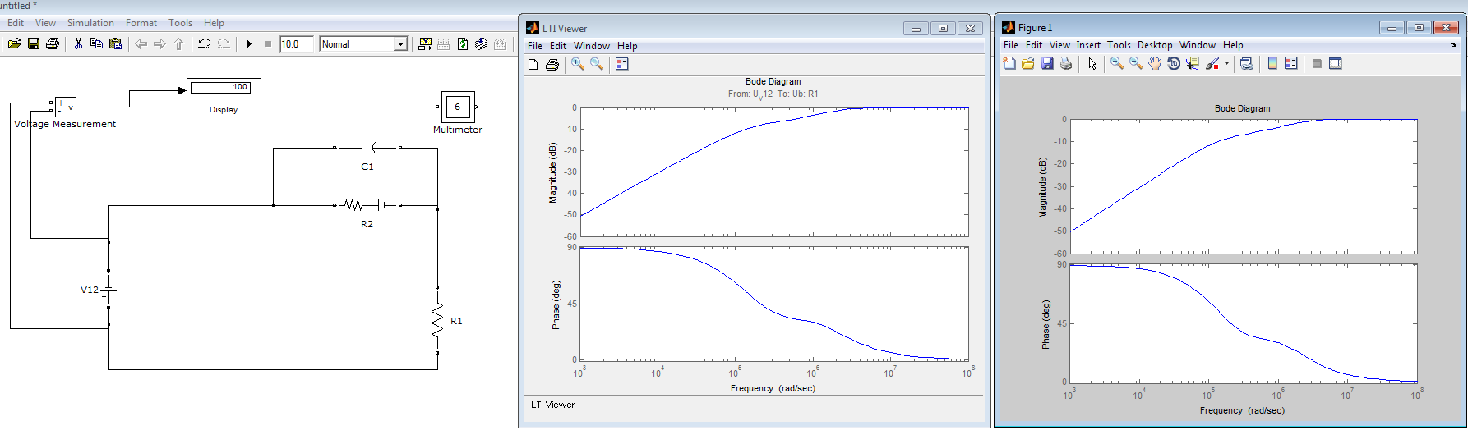
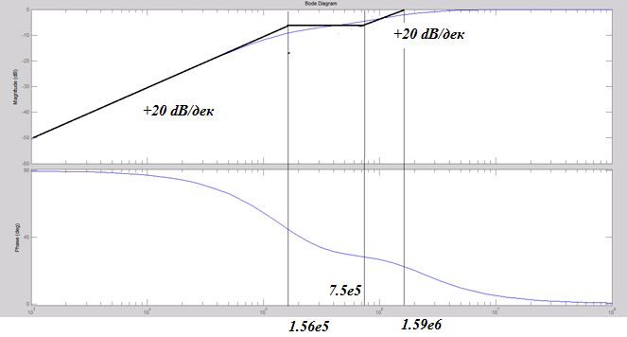
${ω_{a} ω}_{2}$ $ω_{b}$
Рисунок 2.5 – Логарифмические частотные характеристики (БОДЕ). Пример.

3. Схема №61
Таблица 2.3. Исходные данные к схеме №61
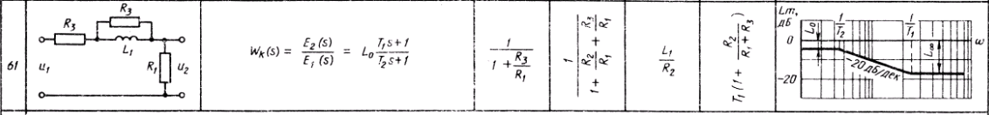
Передаточная функция
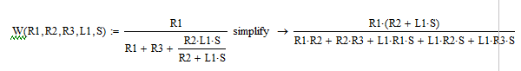

$$W\left(s\right)=L_{s→0}\frac{T_{1}s+1}{T_{2}s+1}$$
$L_{s→0}=\frac{R_{1}∙R_{2}}{R_{1}∙R_{2}+R_{3}∙R_{2}}=\frac{1}{1+\frac{R_{3}}{R_{1}}}=0.25$ что соответствует -12.04 dB
$L_{s→∞}=\frac{1}{1+\frac{R_{3}}{R_{1}}+\frac{R_{2}}{R_{1}}}=0.167$ что соответствует -15.54 dB
$T_{1}=\frac{L_{1}}{R_{2}}=0.0005 с$ ${ ω}_{1}=2000 рад/с$
$T_{2}=\frac{L_{1}∙(R_{1}+R_{2}+R_{3})}{R_{1}∙R_{2}+R_{3}∙R_{2}}=T_{1}∙\left(1+\frac{R_{2}}{R_{1}+R_{3}}\right)=0.00075 с$ ${ ω}_{2}=1333 рад/с$
$$ω^{'}=\sqrt{ω_{1}ω_{2}}=1633 рад/с$$
Найденная передаточная функция полностью соответствует заданию.
%Ввод данных
C1=0.000001; C2=2e-6; R1=1; R2=2; R3=3; R4=4; R5=5; L1=10^-3; L2=2*10^-3
%61
n61=[R1*L1 R1*R2]; d61=[(R1+R2+R3)*L1 (R1+R3)*R2]; w61=tf(n61,d61)
bode(w61)
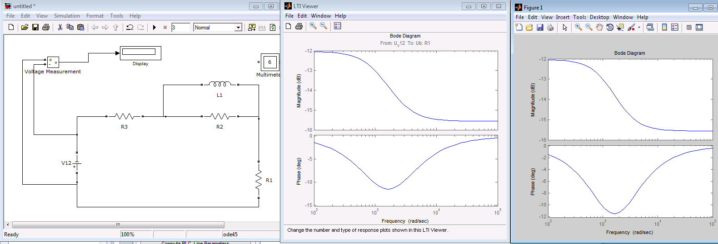
Рисунок 2.6(а) – Фазово-частотные характеристики (БОДЕ). Пример.

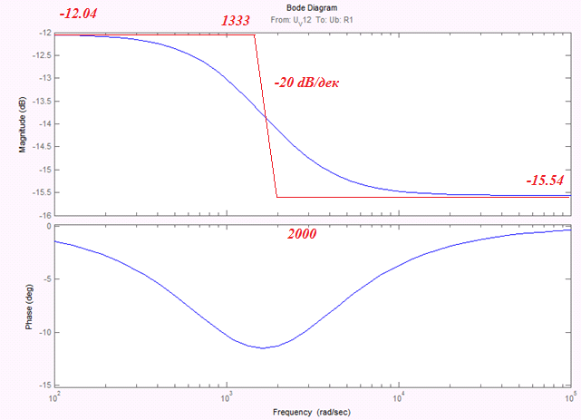
Рисунок 2.6(б) – Фазово-частотные характеристики (БОДЕ). Пример.

СОДЕРЖАНИЕ ОТЧЕТА.
  - Цель и программа работы.
  - Математическое описание корректирующих звеньев через дифференциальные уравнения.
  - Передаточные функции корректирующих звеньев с параметрами в соответствии с вариантом задания (П.3. задания).
  - По электрической схеме корректирующего звена, дающего опережение и отставание по фазе (звено 5), вывести передаточную функцию и сравнить с табличным выражением.
  - Динамические характеристики корректирующих звеньев.
  - Частотные характеристики (Найквиста и Боде) корректирующих звеньев.
  - Выводы по работе (сравнение результатов, полученных путем моделирования электрической схемы и моделирования по передаточной функции в SIMULINK).
- Примечание. Для всех звеньев принять:
- Rj = №R*№варианта *200 кОм; Cj=№С*1 мкФ;
- T_{L1}= 0.1 c; для звеньев, содержащих одну индуктивность;
- T_{L2}=0.2 c для звеньев, содержащих две индуктивности (№26, 27, 31, 60,97).
Вариант № 12
1) Звено 1-го порядка с опрежением по фазе – 8
2) Звено 2-го порядка с опрежением по фазе -30
3) Звено первого порядка с отстованием по фазе 56
4) Звено 2-го порядка с отствоанием по фазе 63
5) Звено с опрежением и отстванием по фазе 94
